На Никитском бульваре в Москве появятся портреты знаменитых медиков
07.10.2016
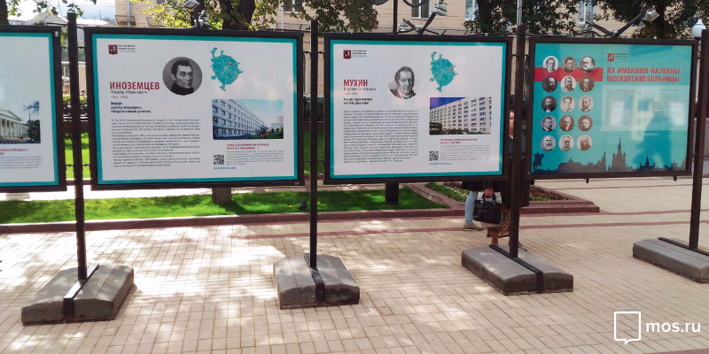
Жители столицы смогут увидеть портреты известных врачей, представленные на фотоэкспозиции на Никитском бульваре. Об этом сообщил Официальный портал Мэра и Правительства Москвы.

Открытие фотовыставки "Их именами названы московские больницы" запланировано на 10 октября. Портреты известных медиков будут размещены на Никитском бульваре, где их смогут увидеть все желающие. На выставке также будут представлены биографические данные о легендарных столичных медиках и интересные факты из истории названных в их честь лечебных заведений.

Как сообщает Официальный портал Мэра и Правительства Москвы, в экспозицию включены фотопортреты основателя столичной службы скорой помощи Александра Пучкова, легендарного врача-терапевта Сергея Боткина, педиатра НилаФилатова, основателя направления полостной хирургии Николая Склифосовского, Николая Пирогова, создавшего первую в нашей стране хирургическую клинику, и Веры Миллионщиковой, организовавшей первый хоспис в Москве. Москвичи и гости столицы также смогут ознакомиться с другими персоналиями, сделавшими существенный вклад в развитие столичной медицины.

Адрес страницы: http://golyanovo.mos.ru/presscenter/news/detail/3912604.html
Управа района Гольяново города Москвы

